「ふくおか県産材家づくり推進助成事業普及啓発セミナー」
受講申込書

●申込方法 ※各回とも定員になり次第、申し込みを締め切らせていただきます。
以下の申込書にご記入の上、ＦＡＸまたはメール（郵送も可）にて、下記宛にお申し込み下さい。
【申込先】（一財）福岡県建築住宅センター 企画情報部
〒810-0001 福岡市中央区天神１－１－１ アクロス福岡 東棟３階

ＦＡＸ：092-715-5230 E-mail：kenshu@fkjc.or.jp

受講者  氏 名 | ふりがな | ふりがな
会社名  連絡先 |  |  | TEL（ ）
 |  |  | FAX（ ）
 | メールアドレス：
住 所 | 〒
会社の  種別 | □設計・施工会社 □設計会社 □施工会社 □その他（ ）
以下、受講を希望する回のいずれか一つに○をつけてください。
【 】第1回 久留米会場（6/14） 【 】第2回 福岡会場（6/21）
※建築CPD制度（3単位）プログラム 取得希望の方は当日CPDカードを持参ください。
※受講票は発行いたしておりません。当日、受付にてお名前をお伝えください。
※個人情報について：取得した個人情報は、当業務の目的の範囲内で使用し、その目的以外で使用することはありません。
※新型コロナウイルス感染拡大を考慮し、マスク着用、検温、手洗い・うがいの徹底、会場内の静粛保持のご協力をお願いいたします。 また、体調不良者の場合、ご退場をお願いさせていただくことがありますこと、あらかじめご了承ください。
－会場案内図－
第1回 久留米会場（6/14（火）） 第2回 福岡会場（6/21（火））
〇久留米シティプラザ 〇福岡県中小企業振興センタービル
（久留米市六ツ門町8-1） （福岡市博多区吉塚本町9-15）
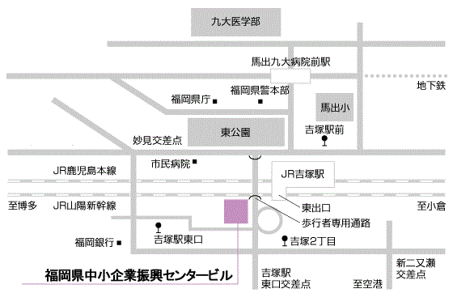
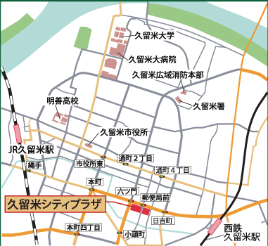

※各会場とも駐車場はありませんので、近隣の駐車場（有料）もしくは公共交通機関をご利用ください。
【お問い合せ先】
（一財）福岡県建築住宅センター企画情報部 TEL：092-781-5169（土日祝を除く9：00～17：00）

